ЧАВАШ РЕСПУБЛИКИ  КОМСОМОЛЬСКИ РАЙОН  ЭЛЬПУС ЯЛ  ПОСЕЛЕНИЙĔН  АДМИНИСТРАЦИЙĔ  ЙЫШĂНУ  «03» сентябрь 2021 с. № 46 Эльпус ялĕ | 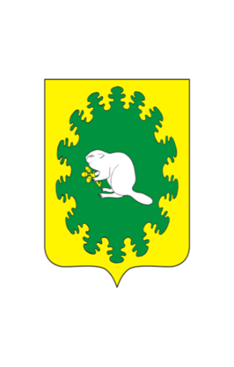 | ЧУВАШСКАЯ РЕСПУБЛИКА  КОМСОМОЛЬСКИЙ РАЙОН  АДМИНИСТРАЦИЯ  АЛЬБУСЬ-СЮРБЕЕВСКОГО  СЕЛЬСКОГО ПОСЕЛЕНИЯ  ПОСТАНОВЛЕНИЕ  «03» сентября 2021 г. № 46  деревня Альбусь-Сюрбеево

Об утверждении муниципальной программы «Энергосбережение и повышение энергетической эффективности на территории Альбусь-Сюрбеевского сельского поселения Комсомольского района Чувашской Республики на 2021 - 2023 годы»

В соответствии с Федеральным законом от 23.11.2009г. № 261 «Об энергосбережении и о повышении энергетической эффективности, и о внесении изменений в отдельные законодательные акты РФ», в целях реализации мероприятий в области энергосбережения и повышения энергетической эффективности на территории Альбусь-Сюрбеевского сельского поселения Комсомольского района Чувашской Республики на 2021-2023 годы, администрация Альбусь-Сюрбеевского сельского поселения постановляет:
1. Утвердить муниципальную программу "Энергосбережение и повышение энергетической эффективности на территории Альбусь-Сюрбеевского сельского поселения Комсомольского района Чувашской Республики на 2021-2023 годы" согласно приложению.
2. Установить, что в ходе реализации муниципальной программы "Энергосбережение и повышение энергетической эффективности на территории Альбусь-Сюрбеевского сельского поселения на 2021-2023 годы" ежегодной корректировке подлежат мероприятия и объемы их финансирования с учетом возможностей средств бюджета поселения.
3. Признать утратившим силу постановление администрации Альбусь-Сюрбеевского сельского поселения Комсомольского района чувашской Республики от 24.05.2016 № 31 «Об утверждении муниципальной программы «Энергосбережение и повышение энергетической эффективности на территории Альбусь-Сюрбеевского сельского поселения Комсомольского района Чувашской Республики на 2016- 2020 годы».
4. Настоящее постановление вступает в силу после его официального опубликования в информационном бюллетене «Вестник Альбусь-Сюрбеевского сельского поселения» и подлежит размещению на официальном сайте администрации Альбусь-Сюрбеевского сельского поселения.
5. Контроль за исполнением настоящего постановления оставляю за собой.

Глава Альбусь-Сюрбеевского
сельского поселения Р.Ф.Асеинов

